Kedves Kertbarátnők, tisztelt Kertbarátok! 2014. évi 16. felhívás

Nem változott a helyzet, idézek az előző felhívásból: „Esik az eső, süt a Nap, 5-10 C⁰ fokot is ugrál a napi hőmérséklet, miközben viharos szelek tépázzák a gyümölcsöket és a lombot. Az idén nem lehet kihagyni a permetezéseket, sőt sűrűbb fordulókat javaslok.” Főleg a gombákkal gyűlt meg a bajunk. A lisztharmat mellett terjed a monília, az almatermésűeken a varasodás, a szeder termésén a szürkepenész, stb. A védekezésekről, a megnövekedett perzselési veszélyről és a letermett fák további védelméről is írtam már a korábbi levelekben.

► Talán a szőlősök vannak a legnehezebb helyzetben. Lisztharmat! Még emlegetni fogják ezt az évet. A fotót július 7-én készítettem, ez a gazda már nem fog szüretelni. Beengedte a gombát a fürtökbe, még a virágzás környékén hagyott ki egy-két permetezést. Zsendülésekor már nem tud támadni a lisztharmat, nem bír a bogyók megvastagodott bőrszövetével. Addig még van 1-2 hét, a fajta érésétől függően. Még érdemes védekezni, a magasabb dózisokkal és sűrűbb fordulókkal. Kontakt kén + felszívódó kombinációval. Lásd a korábbiakat.
Jégverte szőlőlevélen mutatta a szürkepenész károsítását néhány napja, Mészárosné Pólya Diána villányi kolléganő. A fürtfertőzésre is gondolnunk kell. Az engedélyezett szerek közül a Quadris, a Cabrio Top, a Chorus 50 WG, a Switch 62,5 WG és a Teldor 500 SC engedélyezett ellene. Az aláhúzottak egyben a lisztharmat és a peronoszpóra ellen is hatásosak. Most inkább a Cabrio Topot ajánlom, de 35 nap az é.v.i-je.

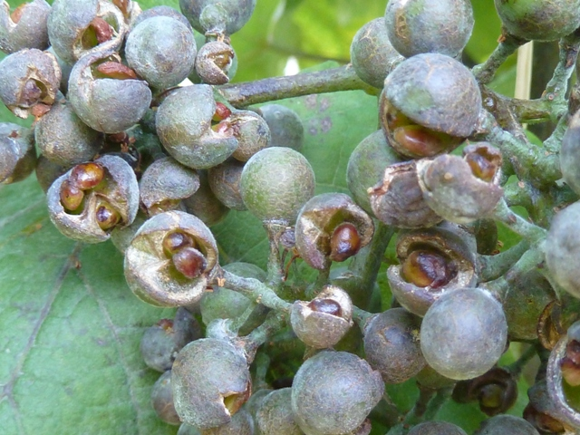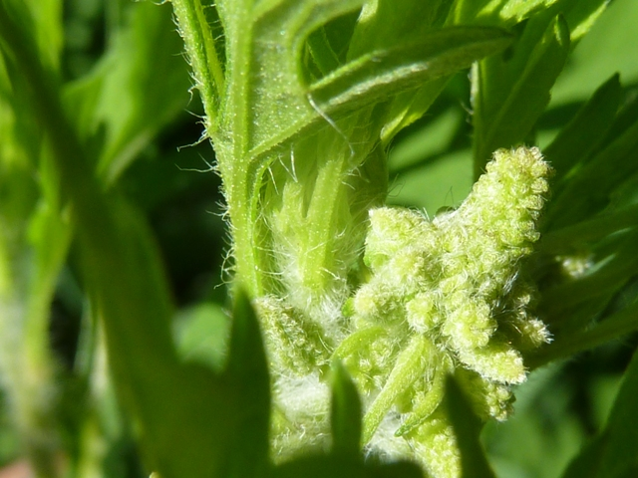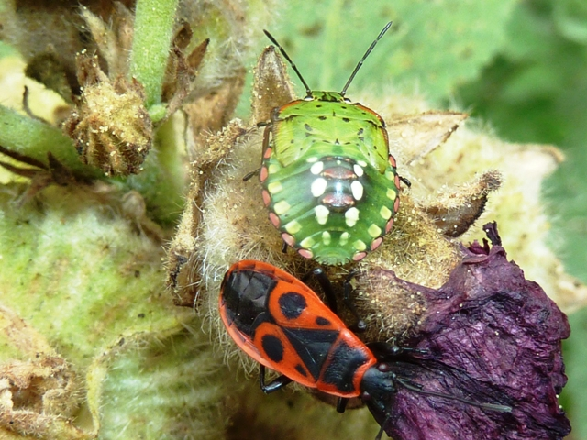

► A vándorpoloskák is jól teleltek. A héten, hibiszkusz bimbóján egy piros-fekete, ártalmatlan verőköltő bodobács társaságában fényképeztem a fejlett zöld lárvát. Ezek nemsokára jól repülő, zöld színű, (néha barna) vállas imágóvá alakulnak. Addig is szívogatnak, károsításuktól torzulnak, foltosodnak a termények. Már a nyár végétől berepülnek az épületekbe, áttelelésre készülnek. Lehet, hogy épp az Önök lakásából, pl. a redőnytokokból rajzottak ki idén tavasszal ezeknek a lárváknak a szülei? Már csak az élelmezésegészségügyi-várakozási idők (é.v.i.) figyelembevételével permetezhetünk zöldségeket, gyümölcsöket pl. Karate Zeon, Sherpa 100 EC és a Mospilanok mellett egyes „0 napos” Biola és Biosect termékek is szóba jöhetnek.

► A 2008. évi XLVI. törvény (az élelmiszerláncról és hatósági felügyeletéről) értelmében a növényvédelmi hatóság, június 30. után már bimbós parlagfű jelenléte esetén is köteles pénzbírságot kiszabni, és szükség esetén közérdekű védekezést is el kell rendelniük. A parlagfű-mentes állapotot egész évben fent kell tartani.
15 000 Ft-tól akár 5 000 000 Ft-ig is terjedhet a bírság. Tehát a fotón látható, bimbós egyedet is irtani kell!

Budapest, 2014. július 19-én. Üdvözlettel: Zsigó György, NMNK
Hermes Üzletek, ahol a növényvédő szereket megvásárolhatják*:
- Kertészeti Áruház  2011 Budakalász, Lupa szigeti elágazás  - Kertészeti Áruház  1132 Budapest, Váci út 6. – 3-110-046  - Kertészbolt  1077 Budapest, Baross tér 16. – 3-426-722  - Kertészbolt  1024 Budapest, Széll Kálmán tér 3. – 2-124-201 | - Kertészeti és Iparcikk Szaküzlet  1134 Budapest, Bulcsú utca 23/a. – 3-408-643  - Kertészbolt  1114 Budapest, Bartók Béla út 66. – 4-666-103  - Méhészeti és Kertészeti Szaküzlet  1094 Budapest, Ferenc krt. 37. – 2-181-750

